**SEGRE**

32

Dimarts, 6 d’octubre del 2015



GUIA

**35**

**40**

ACN

**Societat.** Retiren l’alimentació artificial a la nena Andrea i tindrà una mort digna

[www.segre.com/guia](http://www.segre.com/guia)

**Música.** L’Orquestra Julià Carbonell vol ser l’estendard de l’Any Granados

# PEL·LÍCULES ESTRENES ➜

Febre per veure ‘Segon Origen’

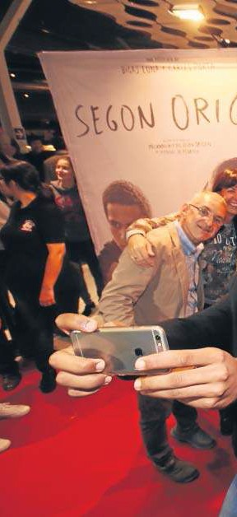

Multitudinària preestrena mundial als cines JCA d’Alpicat de la pel·lícula dirigida per Carles Porta |**| El film arribarà a sales i a Sitges el pròxim divendres dia 9**

**R. BANYERES**

❘ ALPICAT ❘ “Gaudiu-la, viviu-la, i sentir-vos orgullosos de Lleida.” Així i –no ho va poder evitar– amb la veu entretallada, Car- les Porta presentava ahir la se- ua *opera prima* cinematogràfi- ca, *Segon Origen,* als cines JCA d’Alpicat. Era la preestrena mun- dial de l’adaptació a la gran pan- talla de la novel·la de Manuel de Pedrolo *Mecanoscrit del segon origen*.Tot un repte, no en va és el segon llibre més venut de la literatura catalana. Ho va fer en tres sales, davant de 800 per- sones, 200 de les quals convida- des per SEGRE, expectants da- vant de l’estrena. Podien veure’s cares conegudes com l’actriu llei- datana Aída Flix, o els periodis- tes Espartac Peran iArtur Pegue-

onat perquè estrenar a casa és una cosa magnífica”. “Ara el que m’agradaria és que la gent de Lleida se la fes seua”, va desit- jar. I això sí, malgrat el “respec- te de tocar un clàssic com el *Me- canoscrit*” li han quedat ganes per a més. “Ens agradaria fer la història d’Enric Granados, però sols no podem fer-ho, necessi- tem l’ajuda de les teles, de les institucions...”, va advertir. Per la seua part, la protagonista, Ra- chel Hurd-Wood, va demostrar el que havia après de la llengua durant el rodatge i traient una petita xuleta va assegurar en ca- talà que “estic molt contenta de la pel·lícula, és magnífica i apren- dre català ha estat un repte molt bonic”. Així mateix, tant Ibra- him Mané com Andrés Batista

La presentació, com no podia ser de cap altra forma, va comp- tar amb catifa roja i *photocall* en el qual van poder fer-se fotos amb els protagonistes i el direc- tor tots els espectadors que ho van desitjar. Encara que el més sorprenent era just a l’entrada: a les portes del cine hi havia el tractor amb quèAlba i Dídac ini- cien el seu viatge de descobri- ment després de la catàstrofe. Just abans de començar la pel·lí- cula, el director executiu de SE- GRE, Juan Cal, va destacar “el talent” amb què estava feta la pel·lícula, mentre que Ros i Re- ñé van posar èmfasi que *Segon Origen* exporta Lleida al món. S’estrenarà en sales el divendres 9, després de veure’s en el Fes- tival de Sitges al matí.

ra o el muralista Josep Minguell,

(interpreten Dídac jove i nen,

a més de personatges com el Sr. Postu, i autoritats com l’alcal- de de Lleida, Àngel Ros, i el pre- sident de la Diputació, Joan Re- ñé.

Moments abans de l’inici, Por-

respectivament) van assegurar sentir-se encantats amb el rodat- ge. Batista va confessar que un dels moments més durs va ser quan el van tirar a l’aigua “vaig passar molt fred, en aquell mo-

**El tràiler de ‘Segon origen’**



Vegeu el vídeo al mòbil amb el codi.



ta es va confessar “molt il·lusi-

ment em vaig sentir com Dídac”.

**Ibrahim Mané no va dubtar a fer-se un ‘selfie ‘amb el públic, acompanyat**

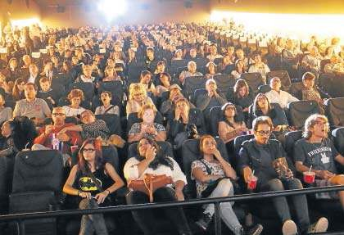

LLEONARD DELSHAMS

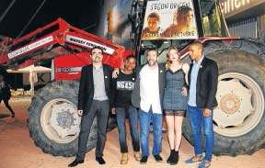

LLEON

**Uns 200 lectors de SEGRE van poder gaudir en exclusiva de la preestrena mundial als cines JCA.**

**El productor, Òscar Rodríguez, Batista, Porta, Hurd-Wood i Mané davant de**

**SEGRE**

Dimarts, 6 d’octubre del 2015

CULTURA

GUIA 33

# PEL·LÍCULES RODATGE 

**Homenatges simbòlics a Bigas Luna**

❚ *Segon origen* inclou nombrosos homenatges simbòlics a Bigas Luna, el cineasta mort l’any 2013 que havia de diri- gir aquest projecte del lleidatà Carles Porta, que es va con- vertir llavors en el director del film.

**Una ‘première’ amb catifa roja i tractor**

❚ Unes 800 persones, 200 d’elles lectors de SEGRE, van gau- dir ahir de la *première* mundial de la pel·lícula, en un acte en el qual no va faltar catifa roja ni *photocall*, encara que el més original va ser el tractor que rebia els visitants.

**Primera gran producció amb segell lleidatà**

❚ La pel·lícula està rodada en escenaris de Lleida com la Seu Vella, Cappont, l’Estany d’Ivars d’Urgell i Vila-sana, ai- xí com el Magical Media, on es van crear alguns especta- culars decorats d’interiors.

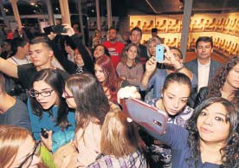

LLEONARD DELSHAMS

La preestrena va despertar una gran expectació entre els lleidatans.

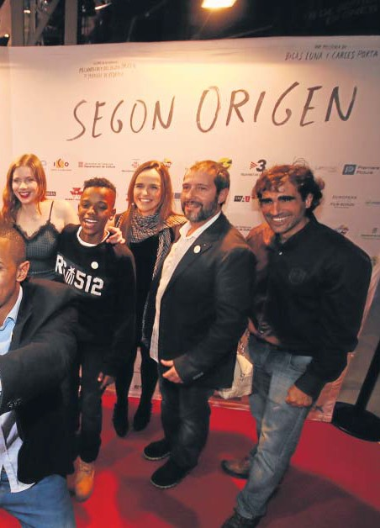

LLEONARD DELSHAMS

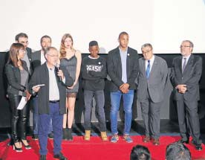

LLEONARD DELSHAMS

El director executiu de SEGRE, Juan Cal, va participar en la presentació.

**JUAN FERRER**

**críticadecine**

Fins que el destí ens atrapi

nys de repartiment Rachel Wurd-Hood i Andrés Batista i el director Carles Porta.



LLEONARD DELSHAMS

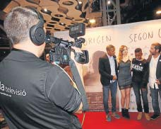

LLEONARD DELSHAMS

iversos són els aspectes pròxims que conflueixen en aquesta pel·lícula de

missatge esperançador dins de la seua aparença postapocalíp- tica. Primer, que té com a base primigènia una història de lec- tura obligada escolar des de fa dècades; segon, per veure en pantalla, no sense desassossec, una població devastada, que re- sulta ser la que hem transitat des que tenim memòria; i tercer, perquè és un treball firmat per Carles Porta, un dels nostres. Per això, bé podria caure’s en l’afalac fàcil, a polsar paraules d’extraradi amb voluntat evasi- va, però això és una cosa que *Segon Origen* no deixa fer, ja que som davant d’una pel·lícu- la esforçada, que ha suposat un sacrifici enorme per part de di- recció i producció, tenaç en la seua legal ambició de ser un tí- tol que traspassarà l’àmbit lo- cal per arribar a un públic ma-

**D**

en aquest *Segon Origen*, hi ha un premonitori canvi climàtic que aterreix; no hi ha una his- tòria que intueixi els passos d’un carnal Bigas Luna, sinó una mi- rada amable entre les ruïnes que porta l’autoria de Porta; un mis- satge definitori del que es vol dir i mostrar, recolzat per uns efectes especials de nivell –la Barcelona destruïda angoixa– i d’una dificilíssima tasca de cons- trucció d’un argument amb pocs personatges, on un contundent Sergi López revitalitza la histò- ria davant de la timidesa juve- nil, i en aquesta picada d’ullet a Bigas Lunaa través de seqüèn- cies de les seues pel·lícules en- ganxades al vent a les veles, al costat d’una fotografia aliada amb la bellesa visual. Porta as- senyalava que li han comentat que no sembla una pel·lícula es- panyola. Com diu Fernando Trueba, ha costat entendre que fer bon cine des d’aquí no és ci-

protagonistes, amb la doble de Rachel Hurd-Wood.

Lleida TV no es va perdre ni un moment de l’esdeveniment.

## joritari. No hi ha extraterrestres

ència-ficció.